Line Drawing

작성일 : 2006-05-24

- Function
    - Read pictures
    - Drawing or overlay pictures
    - Write picture
- Inputs
  - Destination
    - Picture
    - Mask pattern
  - Source
    - Picture
    - Mask pattern
  - Brush
    - Pattern
    - Foreground color
    - Background color

- Outputs
  - Destination picture
    - Write buffer : double buffering

- Algorithm
  - Input Data
    - Brush
    - Color는 command structure에서 load하여 사용
    - pattern도 작으므로 pattern buffer를 만들어 한번만 read하여 저장하면 다시 read할 필요 없음
    - Pattern의 유무를 나타내는 flag가 필요
    - Source
    - Source 사용여부와 mask pattern의 유무를 나타내는 flag가 필요
    - 재사용할 가능성이 크므로 caching
    - 필요한 pixel이 있는 cache line을 읽어 buffer에 저장
    - Color conversion시 palette를 읽어야 함.
    - Destination
    - 한번 사용한 pixel은 재 사용하지 않음
    - Destination picture와 mask pattern은 cache에 저장하지 않는다.
    - pipeline으로 구성하기 위해서 입출력 버퍼를 별도로 구성
    - color conversion
    - 모든 picture의 pixel은 32bpp로 convert되어 처리한 후, 사용된다.

  - source picture processing
    - line drawing
    - 단일 drawing color만 사용되므로 source picture는 존재하지 않는다.
    - Brush만 사용
    - Paint
    - 단일 drawing color만 사용되므로 source picture는 존재하지 않는다.
    - Brush만 사용
    - Background를 drawing할지 안 할 지는 alpha값을 이용하여 처리 가능 : alpha blending에서만 선택가능. ROP에서는 항상 drawing함.
    - Block transfer
    - destination position에 대응되는 source picture의 position을 계산하고, 이를 이용하여 인접 pixel들을 linear interpolation하여 target pixel값을 계산한다.
      - Calc. Source pixel position
Destination picture의 각 edge 사이의 비율을 이용하여 drawing하고자 하는 point의 source에서 좌표를 계산한다.
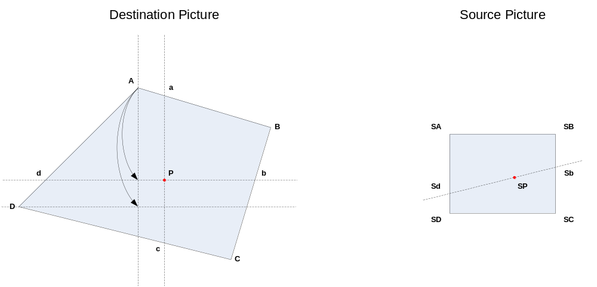
위 그림에서 점 P의 source에서의 좌표를 다음과 같이 계산할 수 있다.
Destination의 점 A는 source의 점 SA에 대응되고, 점 B는 SB에 대응된다.
점 P와 같은 vertical line에 있는 점 d의 source에서의 position은 다음과 같이 계산할 수 있다.
점 A와 D의 vertical 비율과 같은 source의 점 SA와 SD 사이의 점 Sd의 좌표를 구한다.
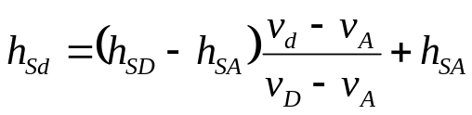
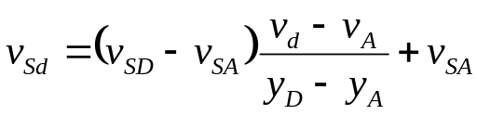
같은 방법으로 점 Sb의 좌표도 구할 수 있다.
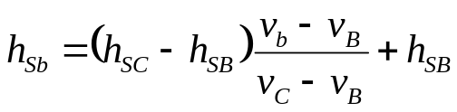
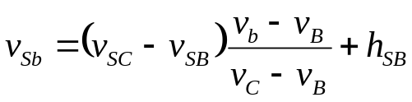
점 SP의 좌표는 점 Sd와 점 Sb를 점 d와 점 b의 horizontal 비율로 나눈 것과 같다.
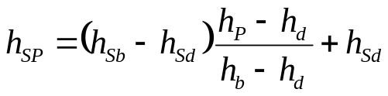
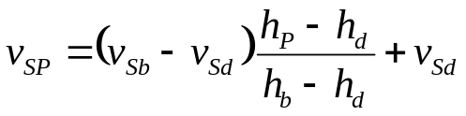
위의 수식을 이용하면 점 SP의 좌표를 구할 수는 있지만, 매번 나누기연산을 수행해야 한다.
하지만 점 Sd, Sb의 기울기를 horizontal 변화량과 vertical 변화량을 target 1 pixel당 변화량으로 변환하고, 이를 누적해서 더해 점 SP를 계산할 수 있다.

      - 연산과정에서 필요하거나 생성되는 parameters
- 점 d와 점 b의 좌표
  - 점 d와 점 b가 위치하는 각 외각선의 시작과 끝 edge 좌표
  - 점 P의 vertical position에 의한 점 d와 점 b의 vertical position 비율
- 점 d와 점 b를 잇는 직선에서 점 P의 horizontal position 비율
- source에서의 점 Sd와 점 Sb가 위치하는 각 외각선의 시작과 끝 edge번호나 좌표
- 점 SP의 좌표
  - 점 Sb와 점 sd에서 점 d와 점 b사이에서 점 P의 horizontal position 비율을 이용하여 계산

      - H.Range 계산 블록에서 받을 수 있는 parameter
- 점 d와 점 b의 좌표
- 점 d와 점 b가 위치하는 외각선의 시작과 끝의 edge 좌표
- source에서의 점 Sd와 점 Sb가 위치하는 각 외각선의 시작과 끝 edge번호
  - 점 Sd와 점 Sb의 좌표 계산에 사용

      - Drawing 시작시 수행할 연산
        - 점 Sd와 점 Sb의 좌표 계산
        - 점 b와 점 d사이에서 점 P의 horizontal position 비율
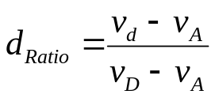
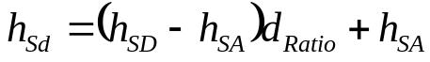
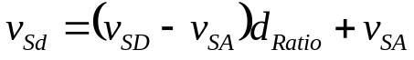
Left line의 start position(A)과 end position(D), 현재 position(d)으로 계산 할 수 있다.

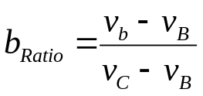
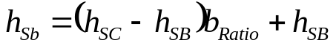
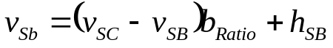
Right line의 start position(B)과 end position(C), 현재 position(b)으로 계산 할 수 있다.

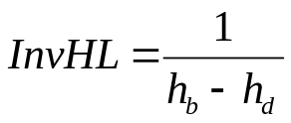
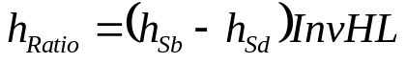
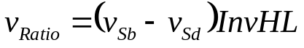

      - 매 pixel마다 수행해야 할 연산
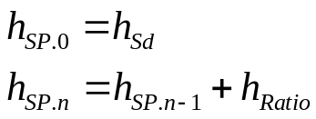
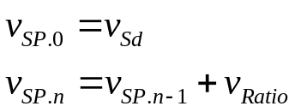

    - 점 SP의 최종값 중 fraction은 3bit정도면 유효.

    - Rotate
    - sine함수를 이용하여 destination position에 대응되는 source picture의 position을 계산하고, 이를 이용하여 인접 pixel들을 interpolation하여 target pixel값을 계산한다.
      - Inverse Matrix
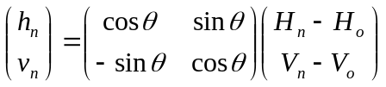
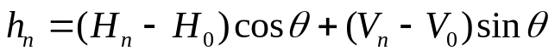
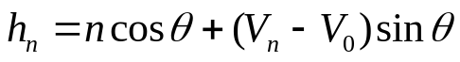

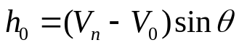
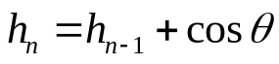 : 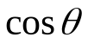를 누적해서 더하는 변수를 별도로 두고 이를 이전 h값에 누적해서 더한다.

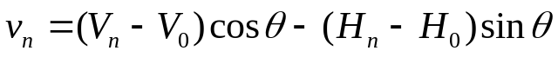
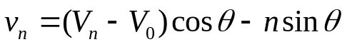

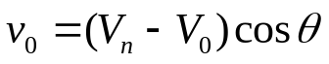
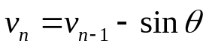 : 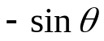를 누적해서 더하는 변수를 별도로 두고 이를 이전 v값에 더한다.

      - Drawing 시작 시 수행할 연산
      - 매 pixel마다 수행해야 할 연산
    - Color conversion
    - color type은 input, output 설정을 이용하여 바꿈
    - R,G,B의 배열을 바꿈
      - Calculate color
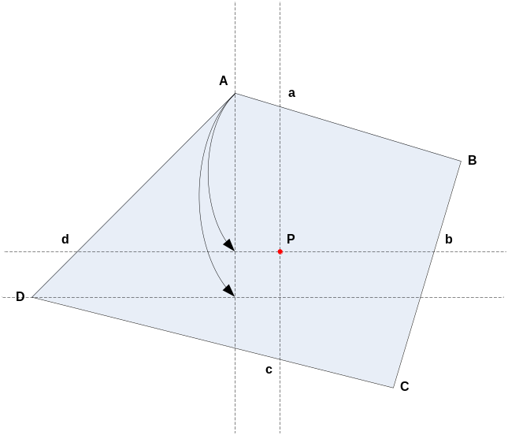
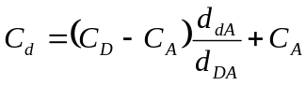
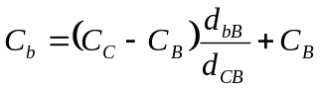
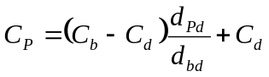

      - Drawing 시작시 수행할 연산
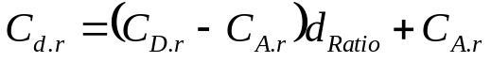
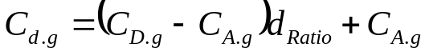
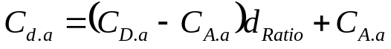 : alpha value
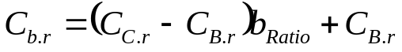
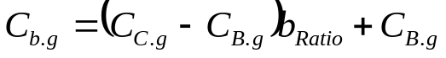
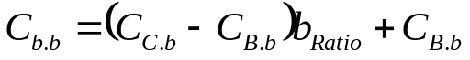
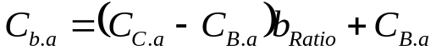 : alpha value

Target pixel의 color는 다음과 같이 구할 수 있다.
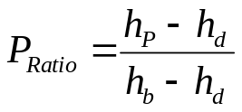
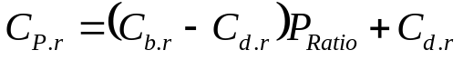
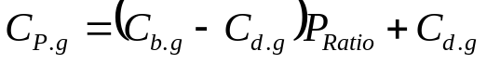
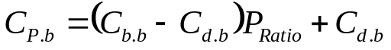
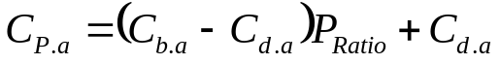 : alpha value
이 수식을 poly nominal로 변경하면,
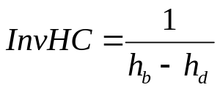
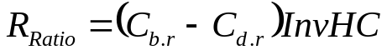
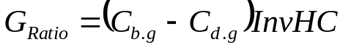
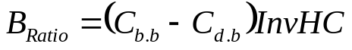
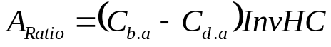
를 horizontal line 하나에 한번만 수행하면 된다.
최종 color는 매 pixel마다 Add연산을 수행하면 된다.

      - 매 pixel마다 수행해야 할 연산
최종 color를 계산하기 위해서는 다음과 같은 연산을 수행하면 된다.
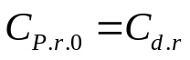
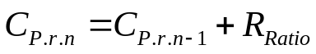
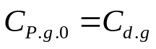
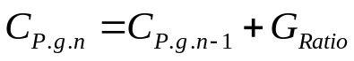
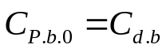
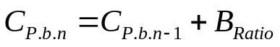
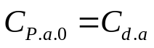
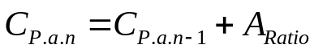

  - destination picture processing
    - mask pattern에 의해서 masking되면, pixel값을 변경하지 않고 그대로 출력
    - 이미 연산이 완료된 destination pixel은 재사용하지 않는다.

  - brush processing
    - Foreground color
    - command structure에서 지정한 color
    - command structure의 값을 그대로 사용
    - Background color
    - command structure에서 지정한 color
    - command structure의 값을 그대로 사용
    - Pattern
    - small size
    - pattern buffer의 크기를 최적화시켜 한번의 read로 load완료
    - 별도의 memory operation이 불필요.

  - Overlay
    - 3 Operand ROP
    - ROP selection 8x1 mux 방식
    - Destination mask pattern에 의한 destination bypass mux
    - Alpha value는 destination의 값이 그대로 전달
      - Line Drawing
    - Input : Destination picture, Drawing color

      - Fill Drawing
    - Input : Destination picture, Drawing color(pattern에 의해 foreground, background중 선택)

      - BLT
    - Input case 1 : destination picture, source picture, drawing color(pattern에 의해 foreground, background중 선택)
    - Input case 2 : destination picture, source picture

      - Rotate
    - Input : destination picture, source picture

      - Color Convert
    - Input : source picture
    - Output : destination picture

    - Alpha blending
      - Source와 destination에 모두 alpha value가 있을 때
    - 두 alpha의 비율만큼으로 섞음.

      - 하나에만 alpha value가 있을 때
    - 존재하지 않는 picture는 alpha value가 0이 되어야 함
      - 모두 없을 때
    - source나 brush를 그대로 destination에 overwrite

  - Write Timing
    - SM이 Dst. buffer의 마지막 pixel에 last flag를 추가해서 연산기에 전달
    - Write buffer에서는 last flag가 붙은 pixel이 오면 buffer의 pixel을 모두 memory에 write

- Architecture
  - Pipeline
    - Command Initialize
    - 주목적 : Command structure의 information을 drawing block으로 전달.

    - Horizontal Line Initialize
    - 주목적 : 각 horizontal line의 parameter를 drawing block에 전달

    - Stage 2
- destination pixel read
destination buffer에는 drawing하지 않는 pixel정보가 들어 있다.
이 pixel값들을 write buffer로 전달하기 위해서, 다음 stage에 데이터를 전달하고 bypass flag를 active하여 어떠한 처리도 하지 않고 write buffer로 전달되도록 한다.
이 때 write address는 buffer내에서 offset을 포함한다.
start horizontal position과 end horizontal position을 모두 참조하여 사용하지 않을 bit는 미리 전송.

